HIST 17 LA NAISSANCE DE L’ECRITURE

Regardons cette vidéo : https://www.youtube.com/watch?v=zPdPktzkq34

Document 1 : Observe la carte ci-dessous
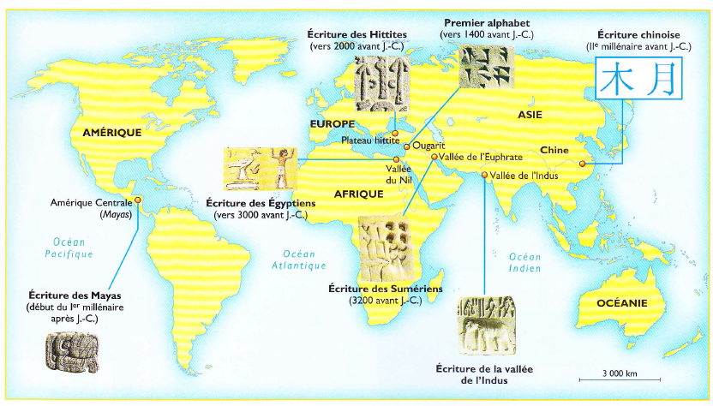

Puis essaie de compléter la frise chronologique

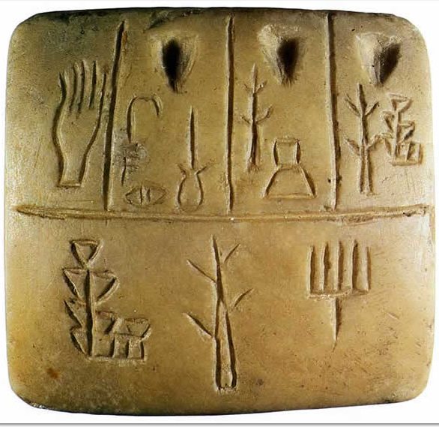
Document 2 : Différentes écritures

Pictogrammes sur tablette d argile.

A quoi te font penser les pictogrammes ?

_______________________________

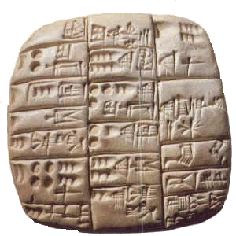

Tablette d’argile sur laquelle est tracée

une écriture cunéiforme : c’est un système

d’écriture à base de signes en forme de

ou de

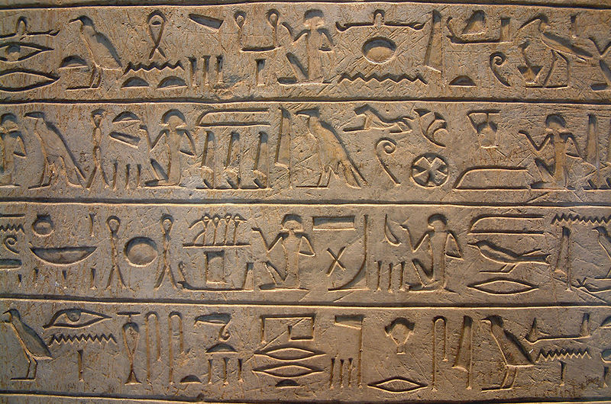
Sais-tu quel peuple écrivait ainsi ?

Ecris ici.

Comment s’appellent ces signes ?

Ecris ici.

Sur quoi ces hommes écrivaient-ils ?

Ecris ici.

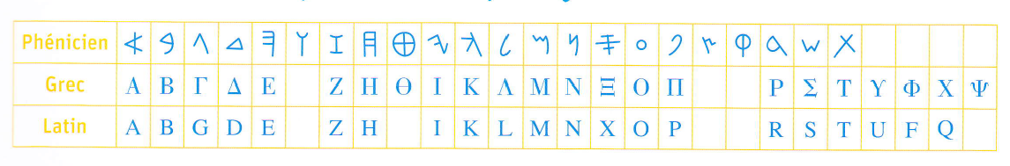

Alphabets phénicien, grec et latin

Je retiens
L’écriture apparaît en Mésopotamie 3 200 ans avant Jésus Christ.
Les hommes ont ressenti le besoin de noter ce qu’ils achetaient, vendaient, possédaient. On utilise alors soit des pictogrammes (dessins) soit des signes cunéiformes gravés dans l’argile avec un stylet.Chaque mot est représenté par un signe. C’est un système difficile car il faut connaître des milliers de signes.
Vers 1500 avant Jésus Christ, les Phéniciens mettent au point un système différent, un signe représente alors un son : c’est le premier alphabet.
Puis les Grecs y ajoutèrent les voyelles. C’est à partir de cet alphabet grec que notre alphabet latin a été élaboré.

L’apparition de l’écriture marque la fin de la Préhistoire et de début de l’histoire et aussi le début de l’Antiquité.

